GUÍA DE LENGUAJE
Nombre: | Curso: KINDER | Fecha: semana N°8
¿QUÉ APRENDEREMOS?

Ámbito: Comunicación Integral
Núcleo: Lenguaje Verbal
Objetivo de Aprendizaje:
(3): Descubrir en contenidos lúdicos, atributos fonológicos de palabras conocidas, como identificación de sonido inicial (vocales O, U).
(8) Representar gráficamente las vocales utilizando el lápiz grafito de manera adecuada.
Objetivo Transversal:(6): Coordinar con precisión y eficiencia sus habilidades psicomotrices finas en función de sus intereses de exploración y juego.(Corporalidad y movimiento)
Contenido: Vocal O,U, Graficar cada una de ellas.
Habilidad: Identificar, Representar

¿Qué necesito saber?
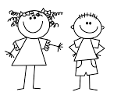
Para comenzar necesitas saber de qué se trata la habilidad de Identificar y qué entendemos por Vocales (Vocal O, U) y de Representar y qué entendemos por Graficar las vocales.

Entonces:
- Identificar es: Establecer, demostrar o reconocer la identidad de una cosa o persona.
- Representar es: Se refiere en hacer presente en algo mediante figura, imagen o palabra, letras.

Los contenidos a trabajar son:
- Motricidad fina. ( rellenar, graficar)
- Comprensión lectora “vamos a cazar un oso”

En esta guía realizaremos lo siguiente:
- Rellenar la vocal O,U con papel volantín (hacer pelotitas de papel)
- Graficar las vocales

- INSTRUCCIÓN: Mamita, observen la vocal o y ayuda a tu hijo/a a rellenarla con el papel volantín y puedes hacer pelotitas y pegarla (papel enviado)
- También debes indicarle que pinte la oveja con el color de su gusto.

¡Hola soy la oveja me quieres colorear!

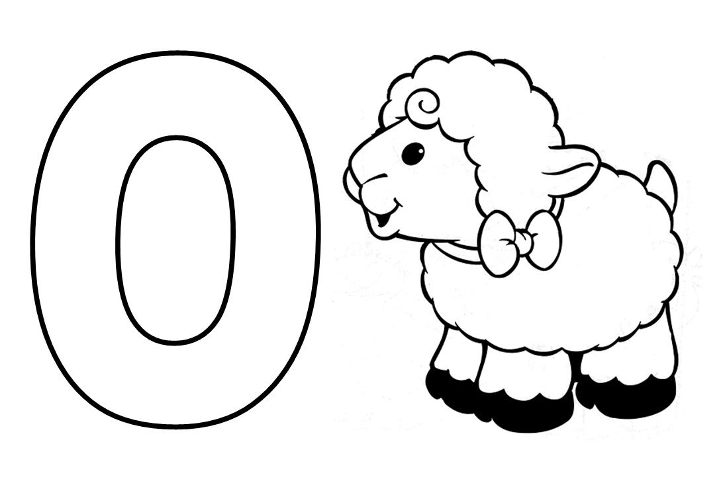


oveja

- INSTRUCCIÓN: Mamita, indica a tu hijo/a que debe repasar con un lápiz las vocales O.

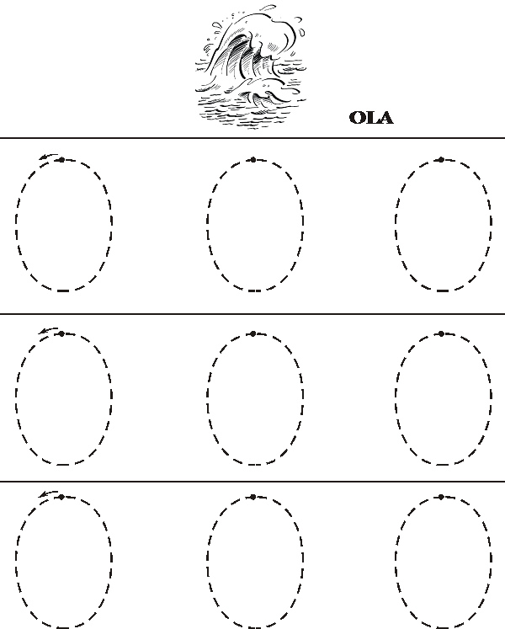

- INSTRUCCIÓN: Observen bien las vocales y pintan de color amarillo la O.

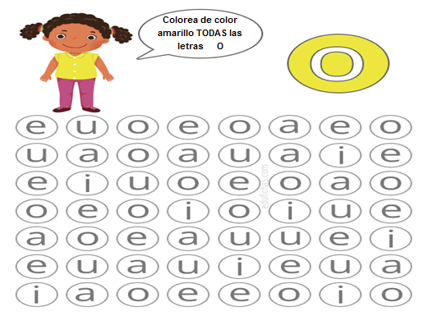

- INSTRUCCIÓN: Mamita, indica a tu hijo/hija que coloree las imágenes que representen palabras que comiencen con la letra o.

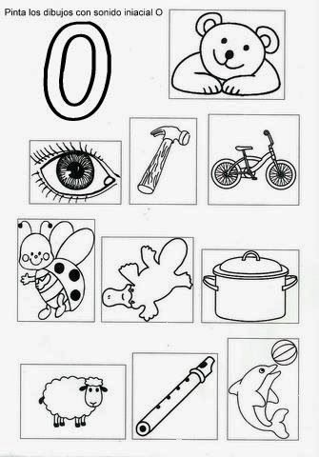

- INSTRUCCIÓN: Mamita, observen la vocal o y ayuda a tu hijo/a a rellenarla con el papel volantín y puedes hacer pelotitas y pegarla (papel enviado)
- También debes indicarle que pinte la oveja con el color de su gusto.
La uva es una fruta muy rica adórname como quieras!

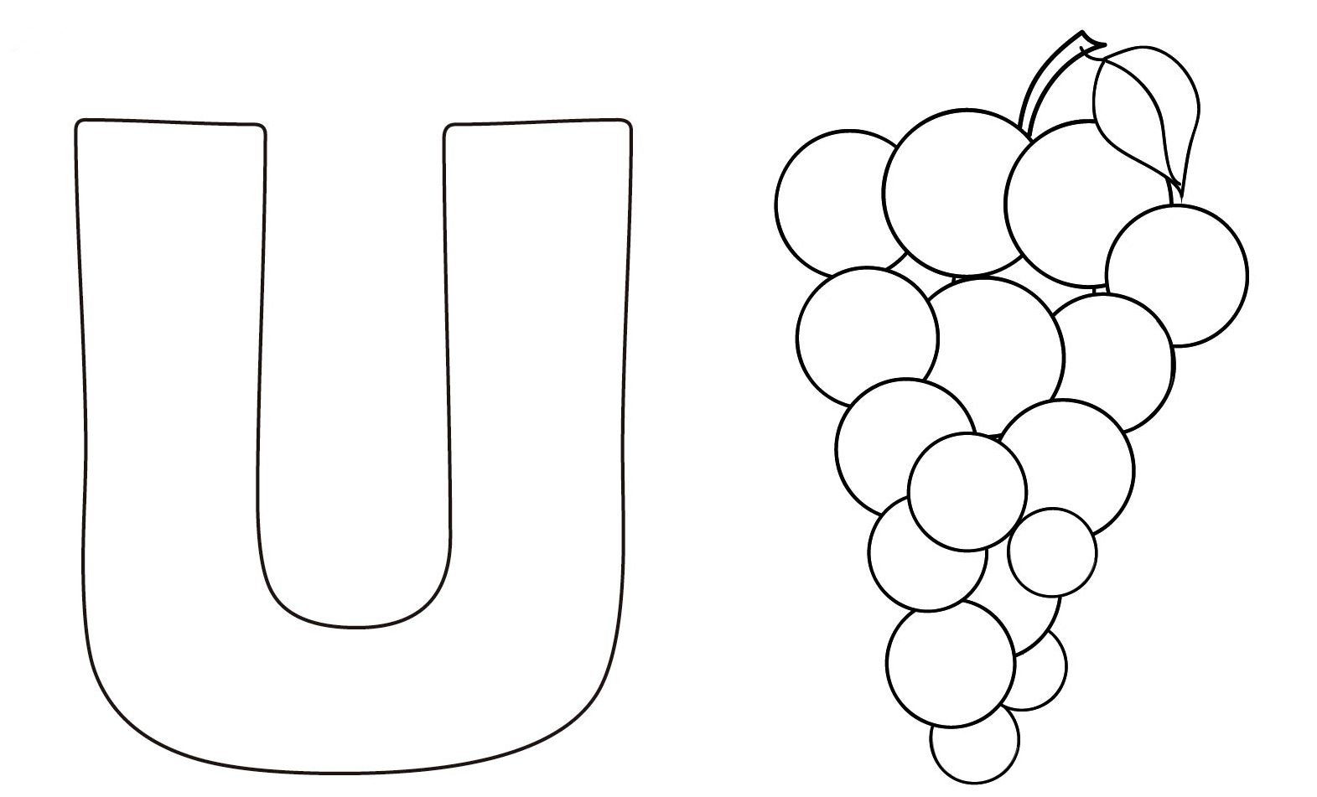

INSTRUCCIÓN: Mamita, indica a tu hijo/a que debe repasar con un lápiz las vocales U.
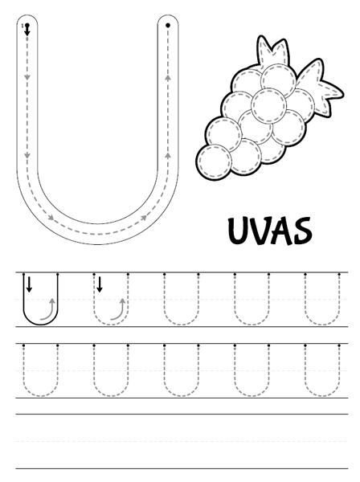

- INSTRUCCIÓN: Observen bien cada vocal identificando la u,U luego píntenlas de color naranja.
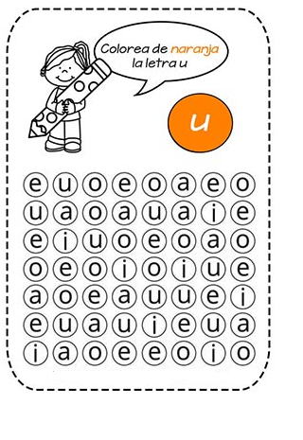

- INSTRUCCIÓN: Mamita, indica a tu hijo/hija que coloree las imágenes que representen palabras que comiencen con la letra U.

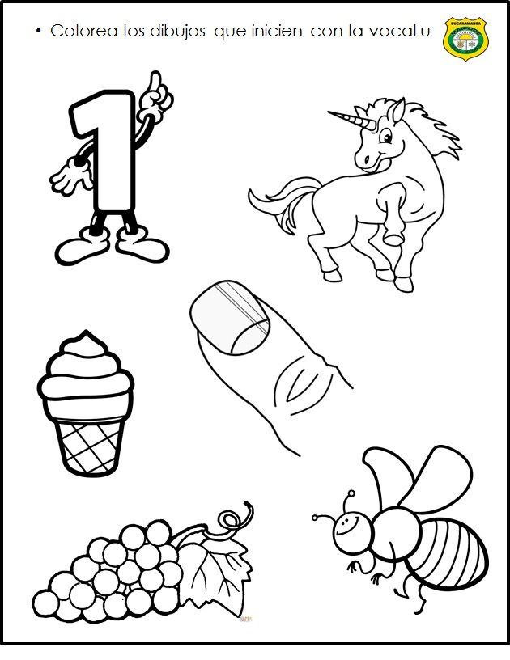


- INSTRUCCIÓN: Mamita observa con tu hija/o cada una de las vocales, demarca cada una de ellas.

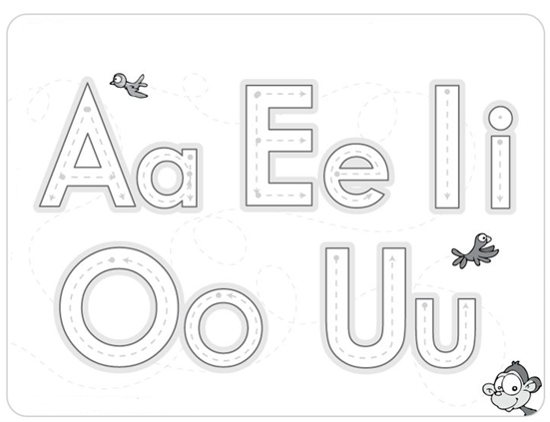

LLEGAMOS AL FINAL DE LA GUÍA, QUIERO FELICITARTE POR TU ESFUERZO Y TUS GANAS DE APRENDER!!!!
TE ENVIO MIS CARIÑOS Y CUIDATE MUCHO!!!
NOS VEMOS EN LA SIGUIENTE GUIA TIA SYLVANA.

¡Qué entretenida son las vocales!

EVALUANDO:
INSTRUCCIÓN: CON AYUDA DE UN ADULTO LEER Y MOSTRAR AL NIÑO/A LA TABLA DE EVALUACIÓN DE SUS ACTIVIDADES DE LA SEMANA, EN DONDE DEBERÁ COLOREAR CADA UNA DE LAS CARITAS SEGÚN CORRESPONDA.

